**SKATEPARK SP02.2024**

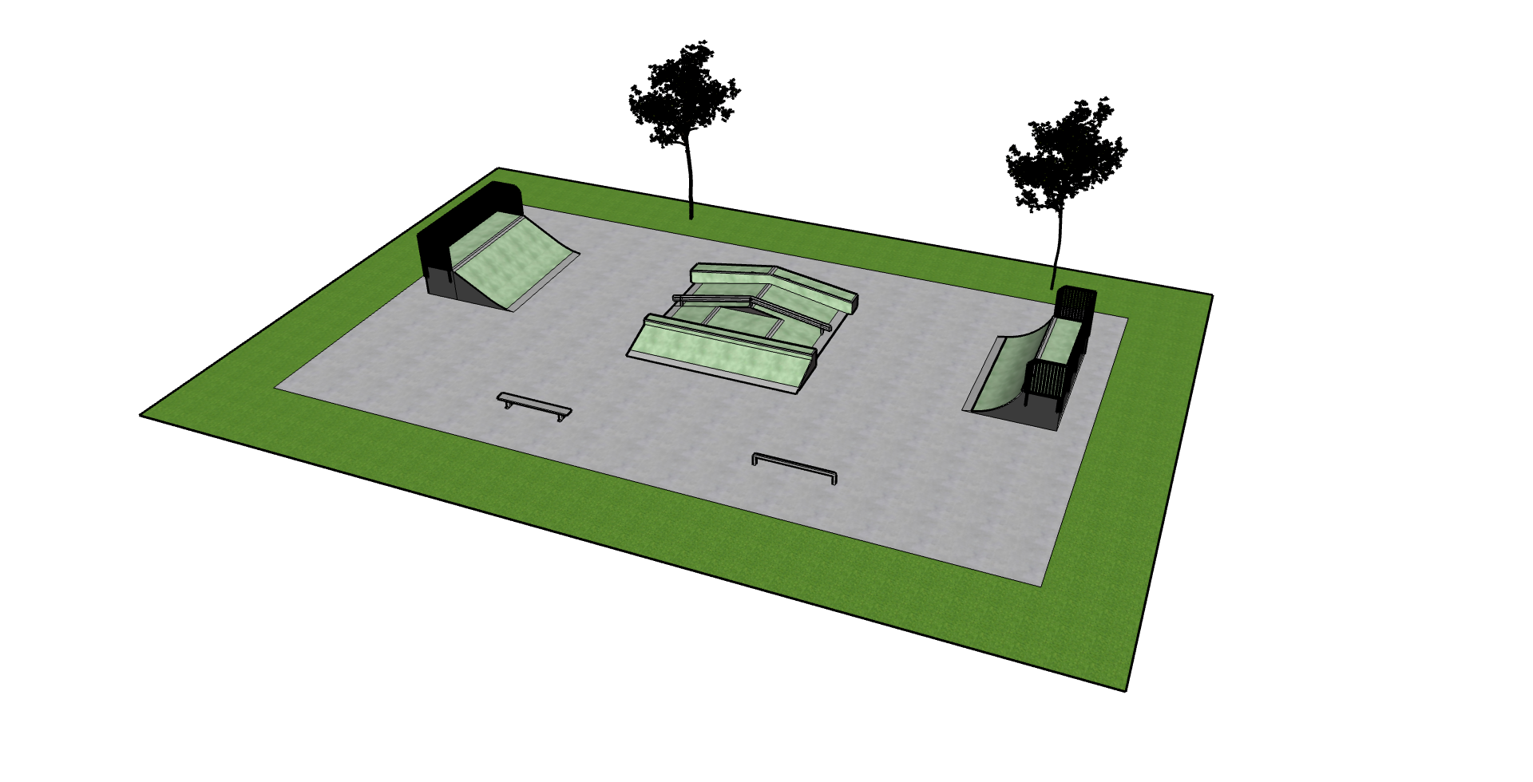

**Rozpiska urządzeń (wymiary zgodne z przetargiem)**

1. Quarter H120 L300 W484
2. Funbox H60/90 L615 W610
3. Bank H120 L360 W484
4. Flat rail H35 L250 W8
5. GrindBench H35 L250 W30

(wymiary w cm)

| **Nawierzchnia** | Posadzka z betonu szlifowanego |
| --- | --- |
| **Materiał** | Sklejka, drewno C24, stal ocynkowana ogniowo, Mata HPL PREMIUM GATOR SKIN 6 MM |
| **Przeznaczenie** | Sektor Publiczny |
| **Norma EU** | PN-EN 14974:2019, IDT |

UWAGA.!

Ostateczną lokalizację urządzeń uzgodnić z zamawiającym na etapie realizacji zadania z zachowaniem wyznaczonych stref bezpieczeństwa. Dopuszcza się nachodzenie stref bezpieczeństwa danego urządzenia na strefę bezpieczeństwa kolejnego urządzenia.

Strefa bezpieczeństwa jednego urządzenia może nachodzić na powierzchnię strefy bezpieczeństwa kolejnego urządzenia skateparku.

Kolorystyka oraz ostateczny wygląd skateparku należy uzgodnić z Inwestorem.

Karta katalogowa

1. Quarter H20 L484 W484

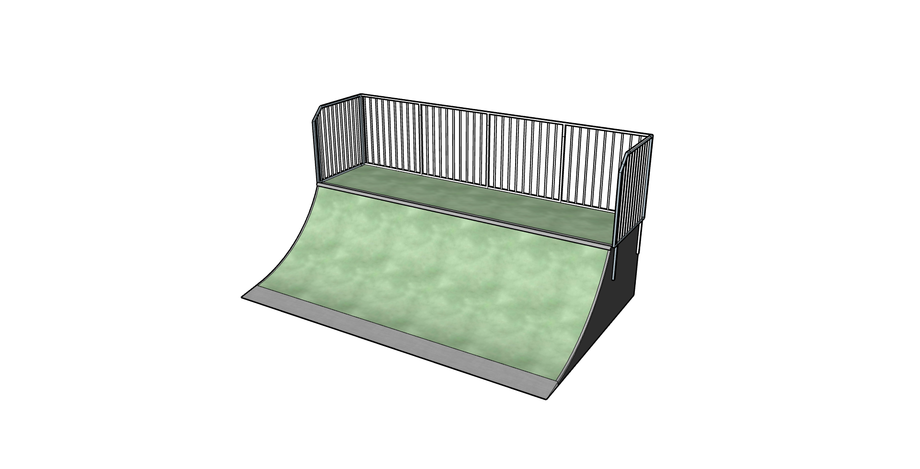

Quarter- Urządzenie służące do napędzania na przeszkody w środkowej części skateparku oraz do zawracania i wykonywania trików po wybiciu.

1. Funbox H60/90 L615 W610

* Ławka stalowa H50 L250 W40
* Piramidka H60+ Grindbox H90+ Grindrail H90
* Funbox H40
* Subbox Bank H65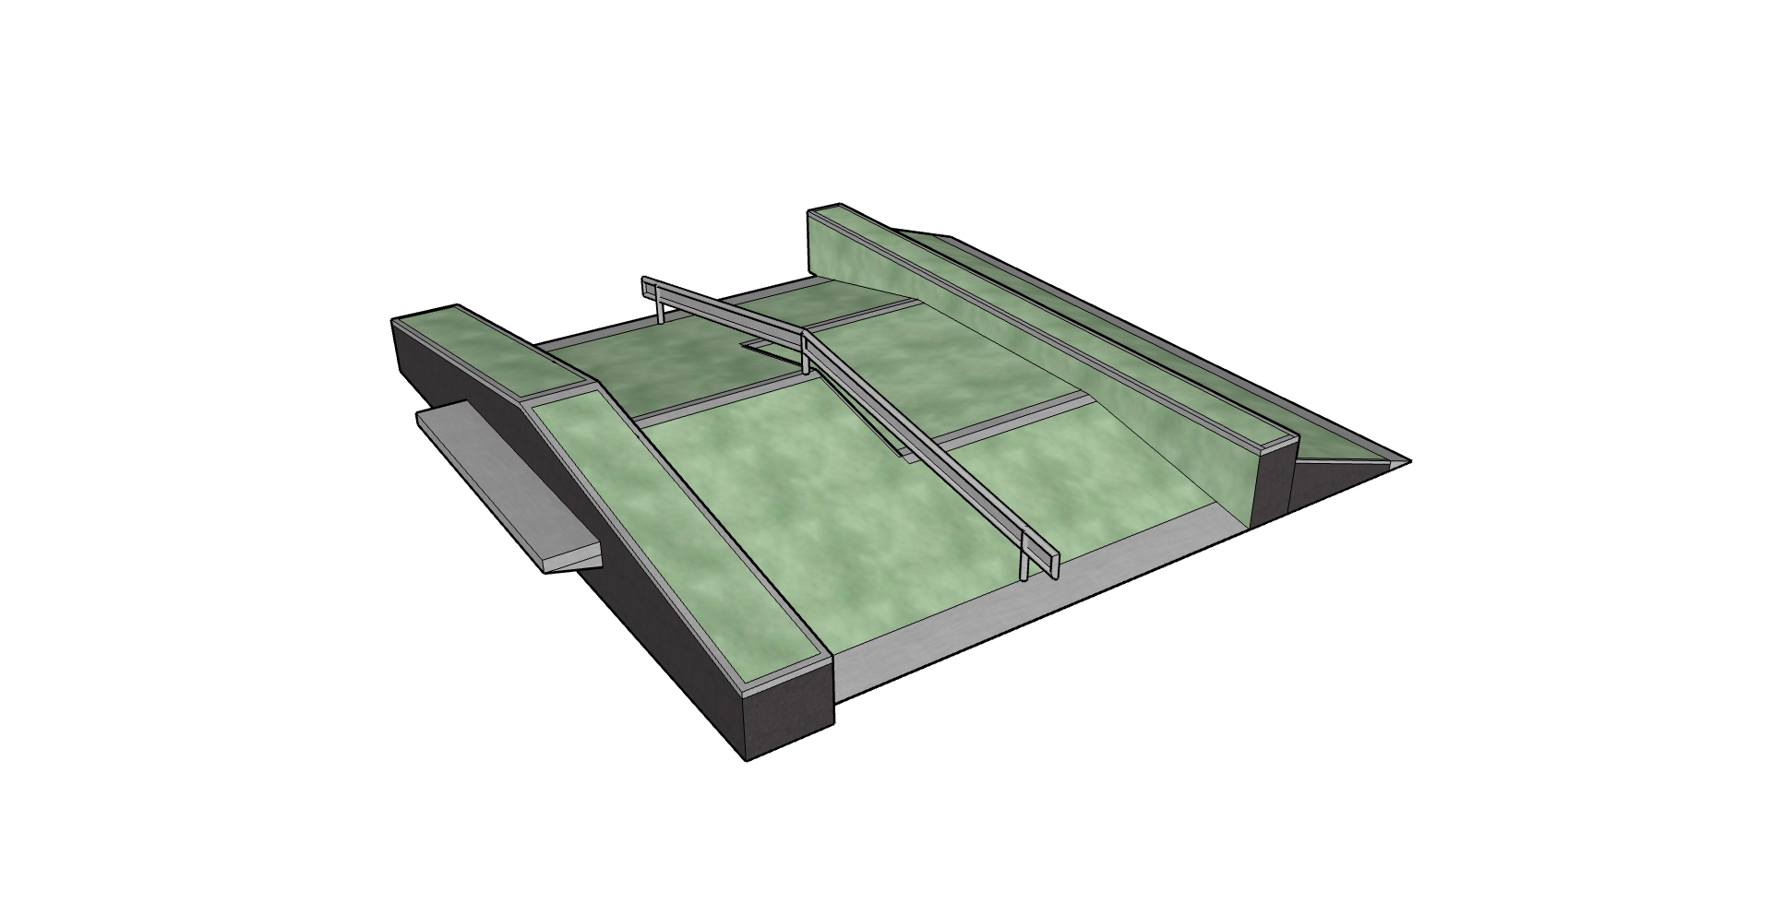

Funbox – element który jest sercem skateparku. Jego główne zastosowanie to wykonywanie trików / grindów / slajdów na odpowiednio dostosowanych do tego modułach. Moduły funboxa możemy dobrowolnie rozbudowywać jednocześnie zwiększając atrakcyjność przeszkody. Wysokość poszczególnych modułów odzwierciedla zastosowanie wśród użytkowników o różnym poziomie zaawansowania. Użytkownik wysoko zaawansowane będzie bardziej odnajdywał się wśród wysokich elementów.

1. Bank H120 L360 W484

Bank- Urządzenie sekcji streetowej służące do napędzania się na przeszkody oraz wykonywania trików podczas zawracania.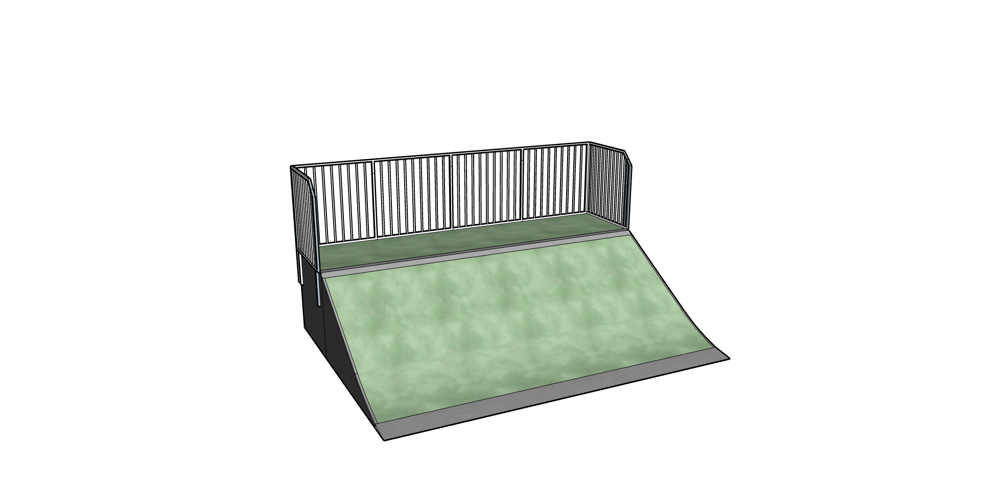

1. Flat rail H35 L250 W8

Grindrail- stalowy element w postaci rury lub profilu umieszczony na podwyższeniu. Służy do grindowania/slajdowania. Świetnie sprawdzi się stojąc w jednej linii wraz z innymi elementami streetowymi takimi jak manual pad, grindbox lub kicker.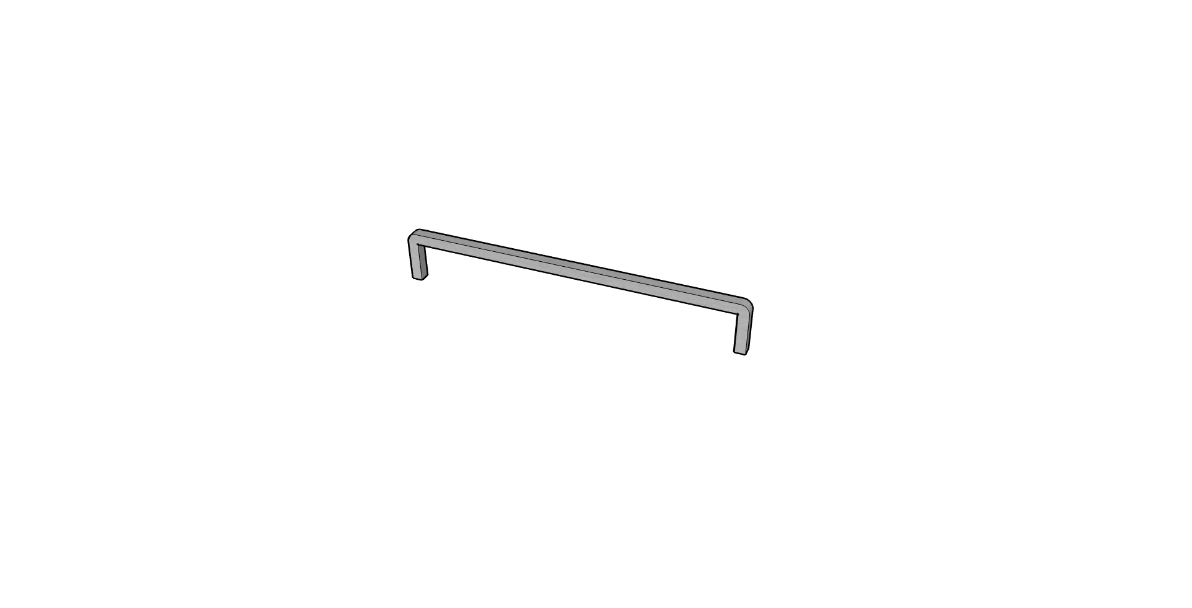

1. Grindbench H35 L250 W30

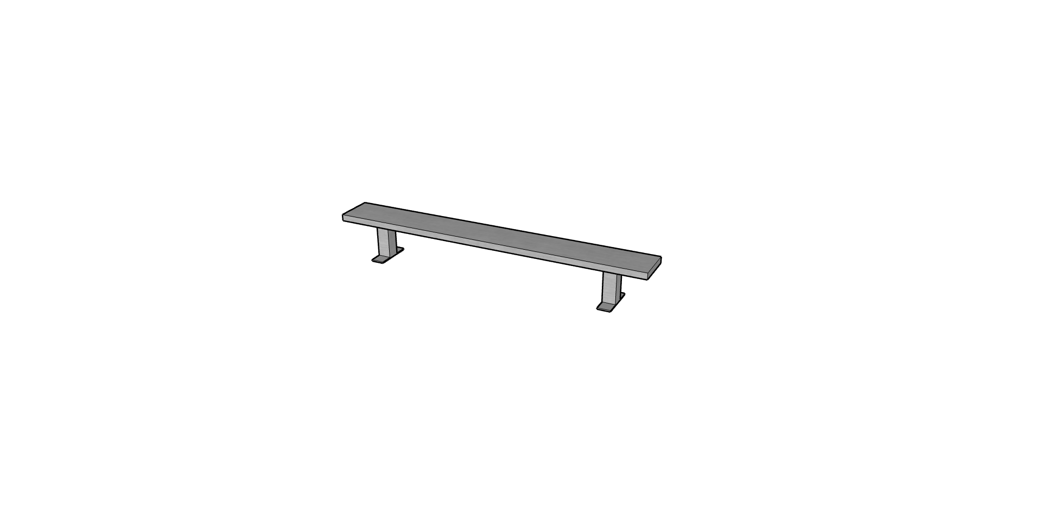

Grindbox- Charakterystyczny element sekcji street w kształcie skrzynki. Służy do grindowania / slide’owania lub trików na górnej płaszczyźnie elementu. Świetnie sprawdzi się stojąc w jednej linii wraz z innymi elementami streetowymi takimi jak: manual pad, grindrail, kicker.

Specyfikacja Urządzeń

Specyfikacja zawiera:

1. Wymagania dotyczące materiałów na urządzenia skateparku.
   * a)  Konstrukcja urządzeń.
   * b)  Nawierzchnia jezdna.
   * c)  Barierki ochronne.
   * d)  Stal.
   * e)  Bezpieczeństwo.
2. Tolerancje.
3. Wiedza i doświadczenie.
4. Warunki Gwarancji opcji Premium.
5. Wykaz załączników.
6. WYMAGANIA DOTYCZĄCE MATERIAŁÓW NA URZĄDZENIA SKATEPARKU   
     
   1) KONSTRUKCJA URZĄDZEŃ SKATEPARKU

a) Materiał

Płyty nośne (konstrukcyjne) muszą być wykonane ze sklejki ciemnej wodoodpornej obustronnie laminowanej o grubości nie mniejszej niż 18mm.

Moduły elementów muszą mieć otwory o średnicy 12mm pomiędzy belkami. Otwory służą do skręcania modułów ze sobą za pomocą śrub galwanizowanych M12. Zewnętrzne otwory elementów mają dodatkową funkcję wentylacji. Widoczne śruby muszą być zakończone grzybkiem.

Na płytach bocznych zewnętrznych paneli konstrukcyjnych o gr. 18mm musi zostać zainstalowany system wentylacji z HPL-u o grubości 6mm lub stali nierdzewnej 2 mm w taki sposób, aby powodował swobodny przepływ powietrza przez element.

Wszystkie panele boczne muszą być umieszczone na stopkach w celu wyeliminowania wchłaniania wilgoci przez elementy. Podstawki tego typu będą też pełniły funkcję dodatkowego systemu wentylacji.

Wkręty i śruby znajdujące się po bokach (konstrukcji) muszą być przykręcone na równo z obiciem (przed przykręceniem otwory muszą być rozwiercane i frezowane na maszynie numerycznej CNC tak, aby łebek śruby czy wkrętu schował się).

Belki konstrukcyjne muszą być przykręcone do płyt nośnych za pomocą stalowo-ocynkowanych wkrętów typu Torx 6x140. Na końcu każdej belki muszą znajdować się minimum 2 wkręty.

W elementach wyższych niż 1m i szerszych niż 1,8m wymagany jest właz konserwacyjno- inspekcyjny.

b) Łączenie płyt

- W celu przedłużenia płyty nośnej (konstrukcyjnej) trzeba zastosować łączenie w kształt puzzle'a, aby uniknąć rozdzielenia się elementów na skutek dużych obciążeń i naprężeń.

c) Warstwa podkładowa (warstwa oddzielająca nawierzchnię jezdną od konstrukcji urządzenia)

-  We wszystkich sekcjach o łukowym kształcie warstwa podkładowa wykonana jest ze sklejki ciemnej wodoodpornej obustronnie laminowanej o grubości nie mniejszej niż 9mm (dopuszcza się wykonanie z 10mm Polietylenu) i przykręcona do konstrukcji za pomocą stalowo-ocynkowanych wkrętów typu Torx 5x60 lub 6x60.   
 -  We wszystkich sekcjach o prostym kształcie warstwa podkładowa wykonana jest ze sklejki ciemnej wodoodpornej obustronnie laminowanej o grubości nie mniejszej niż 18mm i przykręcona do konstrukcji za pomocą stalowo-ocynkowanych wkrętów typu Torx 5x60 lub 6x60.   
  
d) Gwarancja jakości i powtarzalności   
W celu zwiększenia precyzji wykonania i powtarzalności elementów, wszystkie zewnętrzne i wewnętrzne płyty nośne (konstrukcje) muszą być wycinane za pomocą maszyny numerycznej CNC*.  
* Computerized Numerical Control (CNC) to komputerowe sterowanie numeryczne.   
  
2) NAWIERZCHNIA JEZDNA   
Końcową powierzchnią jezdną musi być HPL Premium Gatorskins 6mm Green lub Sand przykręcona za pomocą stalowo-ocynkowanych wkrętów typu Spax lub Torx 6x60.

min. 90% otworów pod wkręty musi być przewierconych i rozwierconych pod główki wkrętów za pomocą numerycznej maszyny CNC.

min. 90% krawędzi w skejce musi być fazowanych przy użyciu numerycznej maszyny CNC.

Wszystkie główki wkrętów muszą być zagłębione w wierzchniej warstwie nawierzchni jezdnej na maksymalnie 1 mm (główki wkrętów nie mogą wystawać ponad powierzchnię płyty).

Ze względu na rozszerzalność termiczną materiałów, bądź też nierówności podłoża, na którym stoi element, na łączeniach płyt mogą występować szczeliny. W takim wypadku wszystkie takie miejsca muszą zostać zaślepione masą uszczelniająco-klejącą*.*

3) BARIERKI OCHRONNE

Wszystkie urządzenia o wysokości powyżej 1m muszą mieć poręcze ochronne wzdłuż tyłu i boków podestu (nie dotyczy to wysokich funboxów do skoków, gdzie zastosowanie barierek w takim elemencie prowadzi do zwiększenia ryzyka wypadku).

Barierki muszą posiadać pionowe poprzeczki, aby nie prowokowały nikogo do wspinania się. Wysokość barierek ochronnych ponad podestem musi wynosić co najmniej 1,2m.  
Rama zewnętrzna barierki musi być wykonana ze stali galwanizowanej, z profili 30x30mm i rurek Ø16mm o rozstawach zgodnych z obowiązującą normą PN-EN 14974:2019, IDT.

Tylne i boczne barierki muszą być skręcone razem ze sobą za pomocą śrub metrycznych.

Barierki muszą być przymocowane do ramp przy pomocy wkrętu do drewna o zakończeniu sześciokątnym SW 19ø12x90.

4) STAL

Coping musi być wykonany z rury stalowej ocynkowanej o średnicy w przedziale od 48 do 60,3 mm.

Coping musi być przymocowany do podestów za pomocą  
stalowo-ocynkowanych wkrętów 6x60. Końcówki rur muszą być zaślepione stalowymi zaślepkami, aby zapobiec skaleczeniom.

Copingiem na grindboxach może też być stalowy profil o wymiarach 50x50x2 mm.

Na podestach gdzie jest zainstalowany coping, muszą być zamocowane blachy wzdłuż copingu o grubości 3 mm i szerokości 120 mm, aby chronić górną warstwę jezdną od uszkodzeń mechanicznych.

Wszystkie kątowniki muszą mieć na zgięciu zaokrąglenia (stal walcowana na zimno), a ich końce muszą być zaokrąglone.

Poręcze do ślizgania się muszą być zamontowane na 6 mm blachach o wymiarach 60x240 mm i przykręcone do podłoża za pomocą wkrętów typu Spax lub torx 6x60.

Wszystkie otwory na blachach muszą być rozwiercone i fazowane tak, aby po przykręceniu wkrętów główki nie wystawały.

Wszystkie blachy najazdowe muszą mieć szerokość w zakresie 300÷450 mm, i grubość 3 mm. Muszą być montowane do elementów za pomocą  
stalowo-ocynkowanych wkrętów 6x40 lub 6x60 i wspierać się na konstrukcji minimum 60 mm.

Miejsce pod blachę najazdową musi być wyfrezowane. Muszą stykać się z podłożem, by stworzyć swobodną linię przejazdu.

Na narożach i na kantach piramid progi metalowe muszą tworzyć gładkie przejście.

Wszystkie odsłonięte krawędzie maty/skejki muszą być zabezpieczone galwanizowanymi stalowymi kątownikami o grubości 3 mm i szerokości w zakresie 30÷50 mm. Kątowniki muszą być przymocowane wzdłuż środkowej linii co 250 mm za pomocą wkrętów 6x40 lub 6x60. Na elementach łukowych kątowniki muszą być wywalcowane.

Okucie górne na grindboxach na krótszym boku jest zawsze wpuszczone na równo z płytą. W przypadku gdy grindbox jest szerszy niż 60cm, dłuższy kątownik też jest wpuszczony na równo z płytą, w innym wypadku można zamontować go na płytę. Okucie musi być wykonane z kątownika o minimalnych wymiarach 50x50 mm oraz grubości ścianki co najmniej 3 mm.

5) BEZPIECZEŃSTWO

W widocznym miejscu przy wejściu na skatepark musi zostać umieszczona instrukcja użytkowania skateparku.

Dobór elementów i ich rozmieszczenie z zachowaniem stref bezpieczeństwa, a także przestrzeganie instrukcji użytkowania minimalizuje ryzyko kontuzji podczas użytkowania.

Wszystkie prace muszą być wykonane zgodnie z obowiązującymi przepisami oraz pod nadzorem osób uprawnionych.

Wszystkie zastosowane materiały muszą posiadać wymagane atesty, aprobaty techniczne, deklaracje zgodności itp., oraz muszą być zastosowane zgodnie z ich kartami technicznymi podanymi przez producentów.

Wszystkie urządzenia sportowe, zabawowe i rekreacyjne oraz komunalne zainstalowane na terenie objętym niniejszym opracowaniem muszą bezwzględnie spełniać wszystkie wymagania w zakresie bezpieczeństwa użytkowania zgodnie z obowiązującymi normami (PN-EN 14974:2019, IDT) - Urządzenia dla użytkowników sprzętu rolkowego. Wymagania bezpieczeństwa i metody badań.

Wszelkie urządzenia zainstalowane na skateparku powinny posiadać dokumentacje promontażowej inspekcji dozorowej wykonanej przez Akredytowaną Jednostkę PCA(Polskiego Centrum Akredytacji) lub równoważny certyfikat zgodności z normą wydany przez Akredytowaną Jednostkę PCA.

Poręcze i inne elementy stalowe będą ze stali ocynkowanej.

II. TOLERANCJE

1. Wszystkie wystawione krawędzie muszą być ochronione galwanizowaną stalą.
2. Copingi mogą wystawać nie bardziej niż 12 mm ponad powierzchnię blatu.
3. Wszystkie promienie nie mogą zmienić się bardziej niż 20 mm od określonego wymiaru.
4. Otwory na płytach w linii poziomej muszą być w odstępach minimum 450mm.
5. Przestrzenie otworów na krawędziach arkusza płyt muszą być w odstępach minimum 250mm.
6. Wszystkie otwory przy krawędziach stykających się ze sobą muszą być symetryczne.
7. Wymiary gabarytowe urządzeń mogą różnić się o 6% w zależności od   
   kątów.

III. WIEDZA I DOŚWIADCZENIE

Bardzo ważne w tego typu inwestycji (skatepark to obiekt o podwyższonym ryzyku kontuzji) jest zapewnienie jakości wykonania, co można osiągnąć jedynie współpracując z firmami, które już w swojej działalności wykonywały takie obiekty.  
Potencjalni wykonawcy muszą mieć doświadczenie w budowie skateparków (są to np. (Szplinramps, Concrete skateparks, Altramps itp.), gdyż taki obiekt jest specyficzny – to nie jest typowy plac zabaw czy boisko sportowe. Dodatkowo muszą potwierdzić je w postaci referencji, dzięki czemu Zamawiający będzie miał pewność, że powierza budowę profesjonalnej firmie.

Ponadto firmy starające się o wykonanie inwestycji budowy skateparku lub dostawy urządzeń powinny wykazać, że w przeciągu ostatnich 5 lat wykonały minimum 3 inwestycje publiczne polegające na dostawie i montażu urządzeń lub budowie skateparku na kwotę minimum 200.000 zł brutto każda. Pozwala to na zagwarantowanie dobrej jakości wykonania oraz odpowiedniego doświadczenia.   
W tym celu powinni przedłożyć Inwestorowi potwierdzenie wykonanych prac w formie referencji lub innych dokumentów będących wiarygodnymi środkami dowodowymi.